2019年河南公务员考试行测真题及答案

第一部分 常识判断

1、下列关于我国脱贫攻坚工作说法准确的是：

A. 强化行政一把手负总责的责任制

B. 坚持先扶志，再扶智，后扶技的顺序

C. 坚持中央统筹省负总责县乡抓落实的工作机制

D. 动员全党全国全社会力量，坚持精准扶贫，精准脱贫

2、加快生态文明体制改革，建设美丽中国必须要坚持的方针是：

A. 节约优先、保护优先、自然恢复为主

B. 预防为主、治理优先、兼顾经济发展

C. 节流为主、兼顾开源、环境友好优先

D. 保护优先、保障发展、全区统筹为主

3、新形势下党的思想宣传工作的使命任务是：

A. 举旗帜、聚民心、育新人、兴文化、展形象

B. 树新风、育新德、兴产业、建形象、顺民心

C. 聚民声、育思想、兴文化、树新风、富产业

D. 聚民心、顺时代、树新风、讲美德、育新人

4、下列最有可能不会受到治安管理处罚的是：

A. 两人酒后打架斗殴，但均未受伤，酒醒后双方愿意和解

B. 房东发现房客在出租房内开赌场却不告知管理部门，反而提醒房客小心点

C. 小明饲养了一只属于禁养犬只的大型犬，该犬性格温和从不咬人，民警多次提醒，小明仍然坚持饲养

D. 在某足球比赛中，球迷不满“黑哨”，扔啤酒罐砸向裁判，但力度较轻，裁判未受伤

5、下列选项释义错误的是：

A. 驽：性烈但跑得快的马

B. 驷：套有四匹马的车

C. 驹：小马、少壮的马

D. 骥：好马、千里马

6、下列关于语言文字的说法错误的是：

A. 汉字是世界上唯一仍被广泛使用的象形文字

B. 腓尼基字母是拉丁字母的源头鼻祖

C. 法语是世界上使用最广泛的语言

D. 葡萄牙语是巴西官方语言

7、以下公文划横线部分有错误的是：

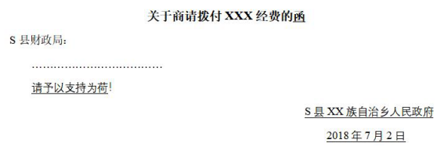

A. 函

B. 请予以支持为荷

C. 2018年7月2日

D. S县XX族自治乡人民政府

8、下列关于世界历史的说法正确的是：

A. “尼德兰革命”是世界上最早成功的资产阶级革命

B. 阿拉伯数字由古罗马人发明，经阿拉伯人传入亚洲

C. 印度是亚洲耕地面积最大的国家，其境内有阿拉伯河、恒河流经

D. 文艺复兴起源于英国，后扩展到西欧各国，与宗教改革、启蒙运动并称为西欧近代三大思想解放运动

9、国际男子足球比赛中，人们常结合各国的历史、地理、文化等因素，给予参赛队伍别称。下列国家与其别称对应不恰当的是：

A. 阿根廷：潘帕斯雄鹰

B. 英格兰：三狮军团

C. 意大利：高卢雄鸡

D. 伊朗：波斯铁骑

10、在日常生活中，下列各项是影响食品腐败变质速度的因素，其中最主要的因素是：

A. 食品自身的成分

B. 食品所含的水分

C. 储存食品的环境温度

D. 储存食品的环境湿度

11、下列关于金融常识的说法正确的是：

A. 未经相关主管机关批准，出版物不得使用人民币图样

B. 人民币由中国人民银行负责设计发行，其主币单位为元、角

C. 一般情况下，本币汇率上升能起到促进出口、抑制进口的作用

D. 我国古代先后出现了贝币、开元通宝、五铢钱、交子等流通货币

12、下列对各种现象的原理解释错误的是：

A. 百炼成钢——铁中的碳和氧气经高温反应生成二氧化碳，其含碳量降低

B. 雨后彩虹——阳光射到空中接近球形的水滴，造成散射及干涉

C. 热胀冷缩——分子空隙随温度升高而变大，随温度降低而缩小

D. 煽风点火——扇动扇子使空气流通，为火焰燃烧补充氧气

13、下列说法正确的是：

A. 甲亢症患者应多食用富含碘元素的食物

B. 一般情况下，将水煮沸能起到软化作用

C. 声呐利用次声波定位物体位置，探测水的深度

D. 洗洁精利用表面活性剂将油污溶解成水的原理去污

14、下列生活中的做法正确的是：

A. 用“201不锈钢”制成的锅炒菜

B. 用家用“84消毒液”对白色织物消毒

C. 在牙龈肿痛时，用5摄氏度的凉水刷牙

D. 用聚氯乙烯（PVC）保鲜膜包裹保存高温油炸食物

15、下列符合常识的是：

A. 2000毫升矿泉水约重2斤

B. 成人使用的标准筷子长度约为14厘米

C. 仍在流动的淡水河其水温为零下3摄氏度

D. 弯道较多的盘山公路限速100公里每小时

16、下列选项最可能是赝品的是：

A. 拍摄于19世纪70年代的展示沙俄宫廷生活的照片

B. 制作于明代末年，起矫正视力作用的眼镜

C. 战国时期记录如何制作青花瓷的竹筒

D. 3000年前西亚赫梯人使用的铁器

17、19世纪60年代，有作家赞叹当时通航的某运河是“在一个有5000年文明的国家开通的，东方伟大之航道”。他描述的是：

A. 伊利运河

B. 巴拿马运河

C. 苏伊士运河

D. 曼彻斯特运河

18、下列关于盐的说法错误的是：

A. 生活中的低钠盐加入了一定比例的氰化钾，其咸味较淡

B. 盐又称“百味之王”，是咸味的载体，具有去腥增鲜之用

C. 人体如果摄入过多的盐份，容易产生高血压、水肿等问题

D. 按来源及开采方式分类，盐可分为：井盐、海盐、湖盐等

19、将1000毫升水和1000毫升酒精混合成溶液，下列关于该溶液说法正确的是：

①将质量小于2000克 ②质量等于2000克 ③质量大于2000克

④体积大于2000毫升 ⑤体积等于2000毫升 ⑥体积小于2000毫升

A. ①⑥

B. ②⑤

C. ③④

D. ①⑤

20、医务人员在给病人打针前，往往会将已经注入注射筒的药水往外推射少许，主要是因为：

A. 用药瓶存放的药水难免产生沉淀，用推射的方式能减少沉淀

B. 可以用此方式检测注射针管等有无异物堵塞，保证注射安全

C. 从药瓶抽取药水可能会产生一些泡沫，往外推射药水可以将泡沫挤出

D. 从药瓶抽取药水难免会抽入少量空气，往外推射药水可以将空气挤出

第二部分 言语理解与表达

21、短期来看，日趋激烈的竞争必将导致相应区域的主题公园________；而从中长期来看，________了国内外主题公园精粹的集群区域将更有助于吸引来自国内外的增量客流，这对身处其中的本土主题公园而言，又是很好的机遇。

依次填入划横线部分最恰当的一项是：

A. 此消彼长 会聚

B. 弱肉强食 荟萃

C. 优胜劣汰 聚集

D. 物竞天择 融汇

22、音乐教育疏导，是指在通过音乐对大学生进行心理健康教育的过程中，既强调________、发扬民主，又注重________、科学引导。加强音乐教育疏导是大学生思想、心理以及行为活动规律的客观要求。

A. 百家争鸣 循循善诱

B. 广开言路 以理服人

C. 畅所欲言 诲人不倦

D. 求同存异 集思广益

23、有些海蚀洞的“天花板”上还有个大窟窿，阳光照进来，就像罗马的万神殿一样。这可能是因为顶部岩石本身质地脆弱，更易被________。也可能是海水挤入岩石裂隙时，原本在里面的空气被压缩，水填满洞隙下方，压缩空气便________洞顶，直至将洞顶击穿，形成天窗。

依次填入划横线部分最恰当的一项是：

A. 腐蚀 入侵

B. 侵蚀 冲击

C. 侵袭 攻击

D. 腐化 充盈

24、考古学研究要充分结合文献记载，在历史时代考古学的研究中尤其如此。中国古代文献________，自当按各人的专业需求，择要阅读。要紧的是必须懂得文献史、目录学等，以便在繁多的古籍中寻取确切相关的记载，加以________。

依次填入划横线部分最恰当的一项是：

A. 比比皆是 考察

B. 恒河沙数 审核

C. 汗牛充栋 查证

D. 浩如烟海 考核

25、应该如何正确开展批评和自我批评呢？要无私无畏，敢于揭露问题。少数党员领导干部由于“老好人思想”作怪，在专题民主生活会上，往往选择对上级放“礼炮”，对同级放“哑炮”，对自己放“空炮”。三言两语听上去________，实际上________、毫无价值，不但不能推动工作、维护党内团结，而且还会放任同志身上错误的滋长。

依次填入划横线部分最恰当的一项是：

A. 春风化雨 无关痛痒

B. 和颜悦色 扬汤止沸

C. 和风细雨 隔靴搔痒

D. 洋洋盈耳 无足轻重

26、说起分布式存储，大家可能都会觉得这是一个________的问题。虽然分布式存储并不是一个年轻的技术，许多人也对它________，但它是一个涉及到文件系统、存储系统、网络、算法、管理等多方面技术的汇聚。想要真正掌握分布式存储技术，绝不是一件轻松的事。

依次填入划横线部分最恰当的一项是：

A. 老生常谈 耳熟能详

B. 历久弥新 烂熟于心

C. 陈词滥调 轻车熟路

D. 流口常谈 驾轻就熟

27、早期的智能手环厂商抛出了健康管理的概念，却并未进行数据的深度挖掘，智能手环的概念由热转冷，其在销量上的________便在意料之中。相应地，市场上涌入了大量的廉价产品，在市场不成熟状态下大打价格战，导致整个产业维持在“婴儿”时期以及外界对于可穿戴行业的________。

依次填入划横线部分最恰当的一项是：

A. 式微 质疑

B. 滑坡 否定

C. 衰退 低估

D. 颓势 唱衰

28、“梨花节”“牡丹节”……各地主办的各种各样的“节”频频亮相，热闹非凡。这些名目繁多的活动大多________，耗资不菲。各地利用自己得天独厚的地方特色或特产举办活动，打响品牌，促进地方经济发展，本________。但一些地方不顾实际，办节中讲排场，比阔气，形成公费办节的攀比之风。少数地方搞“拉郎配”，只要与本地沾点边，哪怕是传说、神话，都抬出来热炒一番。

依次填入划横线部分最恰当的一项是：

A. 兴师动众 无可非议

B. 劳民伤财 无可厚非

C. 繁文缛节 无可争议

D. 大动干戈 无可讳言

29、专家们表示，很多划时代的科技成果________引发人们生活方式的改变，短期内很可能难以被接受，但若放眼历史长河就会发现，所有重要的科技革命________都最终成为人类发展的加速器，同时也是人类生活品质提高的根本保障。

依次填入划横线部分最恰当的一项是：

A. 肯定 毫不例外

B. 必然 无一例外

C. 势必 无一幸免

D. 必定 不出所料

30、据了解，最早在明朝，跪迎圣驾成了国家制度。清承明制，下跪日渐成为清朝人的“重要礼节”，打官司要跪，下级见上级要跪，地位低下的见尊贵的要跪。至于现在的唐宋古装电视剧中经常出现的古人________下跪的镜头，多是今人的________。

A. 频繁 妄想

B. 时常 假设

C. 寻隙 杜撰

D. 动辄 臆测

31、太阳能在地面上的利用率不高，因其会受到大气的吸收和散射，季节、昼夜更替的影响而________很多，能量密度变化也很大，很不稳定，发展空间太阳能电站，可为地面提供商业化的、大规模的电力供给，解决人类长期对于稳定的可再生能源的需求问题。同时，空间太阳能电站的发展也将为更为长远的月球太阳能电站的发展________基础。

依次填入划横线部分最恰当的一项是：

A. 削弱 积累

B. 缩小 打造

C. 散逸 铸就

D. 衰减 奠定

32、现在的诗词普及，还有许多需要留心和甄别的地方，如今市面上诗词普及的图书尤其多，也尤为________。有不少普及读物，其中文字错漏百出，采用的故事也都是________，甚至是杜撰而来。作为读者，应该加以甄别，尽量选择学者编写的图书，他们的材料、解读都较为严谨扎实，采用的故事也都有正史作为依据。

依次填入划横线部分最恰当的一项是：

A. 鱼目混珠 稗官野史

B. 滥竽充数 逸闻轶事

C. 鱼龙混杂 道听途说

D. 龙蛇混杂 胡编乱造

33、最近几年，网红食品________。为了买到一杯奶茶、一块蛋糕，人们愿意花上几个小时排队，甚至出高价从“黄牛”手中拿货，拿到美食后，再拍照上传到社交平台“打卡”……这已经成为时下许多年轻人的饮食新时尚。但必须注意到的是，部分商家在追求利益的同时无视食品安全问题。一些网红食品借助网络平台隐蔽销售，________于监管体系之外，存在较大的安全隐患。

依次填入划横线部分最恰当的一项是：

A. 方兴未艾 逃逸

B. 炙手可热 隐匿

C. 大行其道 游离

D. 异军突起 飘游

34、瓦盆，是旧时常见的日用品，因为烧制时要将大小瓦盆一套一套摞起来，运输和店家卖时也是一套一套摞着，故而有句歇后语，说某人讲起话来滔滔不绝，是“卖瓦盆的出身——一套一套的”。“卖瓦盆”式的干部并不少见，这些人说起话来________，讲起道理________。表面看很热闹，但仔细想想都是一些喊口号、使虚劲的嘴上功夫，根本就是“假大空”。

依次填入划横线部分最恰当的一项是：

A. 舌灿莲花 闻一知十

B. 旁征博引 举一反三

C. 妙语连珠 声情并茂

D. 口若悬河 引经据典

35、有的摄影者对“后期”的重视几乎超过前期拍摄，作品全都美得不行。当“美”________的时候，应该是有问题了。就像舞台上极为相似的明星一样，迷信“后期”只会消除自我。这样的作品创作，只是数量的________而已，创作者的个性被模糊了。

依次填入划横线部分最恰当的一项是：

A. 千篇一律 叠加

B. 俯仰可拾 堆砌

C. 不胜枚举 积累

D. 一成不变 提升

36、其实，大多数人都在沿着固有的一套路径和习惯生活，也就是“舒适区”，并且倾向于不打破它。特别是在互联网文化的影响下，人们更容易和持有相似观点的人抱团取暖，强化原有的认知方式，增强安全感。可生活的不确定因素那么多，在保持它的开放性的前提下顺其自然，才有更多的机会去拥抱美好的结局。因为你搞不清自己在什么节点会茅塞顿开，变成一个十分陌生但很开心的自己。

下列选项对这段文字理解正确的是：

A. 打破“舒适区”，安享生活的不确定性，你会收获更多的快乐

B. 摒除互联网文化影响，不与持相似观点的人抱团取暖，是让自己茅塞顿开的前提

C. 承认并接受生活中的不确定因素，我们也许会因此改变成为一个自己都不认识的人

D. 固守“舒适区”，与思想上的同类人“抱团”，执拗于原有习惯和安全感，等于拒绝了很多开放性的快乐

37、人工智能的数据垄断为反垄断理论提出了新的实践问题，换句话说，反垄断法的理论创新是一种现实的实践需求。具体而言，反垄断法的理论创新需求主要有以下几个方面：第一，双边市场理论。与单边市场相对应，经济学家所提出的双边市场理论，能够为多边性数据市场的反垄断执法提供有益思路。当前的双边市场理论，一方面需要关注实践动向进一步完善理论自身，另一方面需要探索双边市场理论如何转化为可供操作适用的反垄断法律法规。第二，相关市场理论。人工智能的数据反垄断，需要探讨单独界定“数据市场”的必要性和可行性，还需要正视传统相关市场界定工具在数据市场的无能为力，进而积极探索可替代性的分析工具。

接下来最可能讲述的是数据垄断的：

A. 法律渊源

B. 执法问题

C. 立法问题

D. 法律界定

38、隐形飞机能“隐形”，主要是靠采用了一系列隐形高新技术，其中包括机体骨架和蒙皮的隐形材料、表面隐形涂敷材料、外形隐形结构、降红外辐射技术、降噪技术和电子干扰技术等。制造隐形飞机骨架和蒙皮的隐形材料有好几种，用得最多的是碳纤维增强树脂复合材料、碳纤维和碳素基体结合在一起的碳-碳复合材料、碳化硅丝增强铝复合材料等，这些复合材料质坚量轻，能够吸收雷达波。美国B-2隐形轰炸机机体蒙皮内，还将一种蜂窝状夹芯材料作为衬里，以进一步提高机体吸收雷达波的能力。为了获得尽可能完善的双保险效果，还在整个机身外表面涂上一层镍钴铁氧体，或者金属和金属氧化物超细粉末组成的隐形涂料。这种涂料能使照射上来的雷达波的磁损耗加大，起到吸波、透波的作用。

最适合做这段文字标题的是：

A. 外层涂料、机身材料助力飞机隐形

B. 揭秘能使飞机隐形的隐形材料

C. 特殊涂料是飞机能隐形的关键

D. 隐形飞机能隐形的原因

39、全世界有超过15000个海洋保护区，绝大多数保护区都允许商业活动，人类已经充分利用甚至过度开发了全球89%的鱼类资源，并且摧毁了世界上近半数的珊瑚礁。科学家认为，为保护海洋生物健全的多样性，全球至少30%的海洋需要划入保护区。重要的是，大部分保护区应该靠近繁华的海岸。如果一片海域被隔离了足够长的时间，鱼类和生物多就会出现反弹。繁盛的鱼类也会逐渐向邻近的水域扩散。智能化的保护区甚至可以在多种压力（如污染、变暖和酸化）下使海洋生态具有更强的恢复力。

从这段文字可以看出作者意在呼吁：

A. 加大海洋保护区建设

B. 大力保护珊瑚礁

C. 禁止海洋保护区商业活动

D. 避免过度捕捞，保护鱼类

40、从抑郁到认知能力下降，到心脏问题和中风，越来越多的证据将孤独心理、生理疾病联系在了一起。在某些时刻，我们都会感到“孤独”。对于我们中的大多数人来说，孤独的感觉取决于我们的状态以及如何看待它。孤独被定义为可以感知的社交隔离和与他人切断联系的经历。大多数经历孤独的人，________________，比如找到新朋友或开始一段新恋情。研究人员也提到过一些“长期孤独”人群，他们在一生中经历了沉重的孤独，即便所处的环境或人际关系发生变化也无法改变他们孤独的感觉。

填入划横线部分最恰当的一项是：

A. 只要改变心态，就能改变感到孤独状态

B. 只有改变心态，才能改变感到孤独状态

C. 通过改变心态，可以改变感到孤独状态

D. 即便改变心态，也难改变感到孤独状态

41、恒星的形成需要气体。在星团中，由于大量气体会在星团形成早期被耗散掉，星团一直以来被认为不能形成新的恒星。只有恒星之间的碰撞或者并合才有可能为年老的恒星补充燃烧物质。使它们看起来比其余的恒星更加年轻。通过碰撞或者并合形成的恒星被称作蓝离散星，它们的名字来源于它们与绝大部分恒星相比截然不同的演化过程，这使得它们游离在理论预言的演化轨迹之外。某研究团队利用观测数据，对年轻星团NGC2173中的蓝离散星进行了研究，首次在这个年轻星团中观测到了一族不同寻常的蓝离散星。根据发现，这一星团包含着突然爆发形成的蓝离散星。

这段文字意在说明：

A. 恒星的形成需要气体

B. 星团中存在着不同寻常的蓝离散星

C. 蓝离散星游离在理论预言的演化轨迹之外

D. 通过碰撞或者并合形成的恒星被称作蓝离散星

42、空气污染阻断了植物与昆虫间的正常交流，这一点对于像蜜蜂之类的传粉昆虫来说影响更大。虽然，单就蜜蜂种群数量因此而受到的破坏程度，现阶段还没有谁能够拿出一个完整的监测数据，但研究发现，常见的植物挥发性物质月桂烯极易被柴油机废气所破坏，而月桂烯的缺失会让蜜蜂在寻找蜜源的途中迷失方向。研究人员在将花香中的月桂烯移除后，只有37%的蜜蜂还能识别出蜜源在哪儿。

根据这段文字，下列说法正确的是：

A. 空气污染严重损害蜜蜂生存

B. 空气污染严重影响蜜蜂

C. 空气污染让蜜蜂找不到蜜源

D. 空气污染严重破坏蜜源

43、垃圾填埋场是厌氧细菌的滋生地，会产生大量甲烷。甲烷的温室效应比二氧化碳更强，尽管可以将其捕捉并转化为能源，但是即使最高效的回收系统，仍有高达10%的甲烷发生逃逸。由于垃圾填埋场产生的甲烷大部分来自有机废弃物，因此可以用更绿色的方式处理，最简单的方法就是堆肥。实际上，垃圾填埋场里三分之二的垃圾可以堆肥，这就大大减少了甲烷的产量。由于堆肥过程中会产生高温、高压，有机废弃物中的碳可能部分转化为二氧化碳和一氧化碳。所以我们可以考虑将这些有机物重新组合成液态燃料（乙醇或甲醇），或用作其他工业原料。

这段文字主要介绍了：

A. 甲烷的温室效应比二氧化碳更甚

B. 现阶段的甲烷回收系统对甲烷的捕捉利用依旧有限

C. 用堆肥方式处理垃圾填埋场的垃圾能有效减少甲烷的生成

D. 堆肥这种垃圾处理方式需要将其生成的有机废弃物重新组合

44、

①乡村的好家风越多，乡村文明才有厚德的土壤

②同时，好家风也能为更多人创造人生出彩的机会，提升农村精神文明建设水平

③好家风是宝贵的精神财富，不仅可以让仁义忠孝、尊老爱幼的家族文化和淳朴民风代代相传，而且能有力强化乡风文明的“内核”

④传承弘扬优良家风是乡风文明建设的“牛鼻子”

⑤抓好家风传承与建设，就是抓住了乡风文明的“牛鼻子”

⑥建设文明乡风，不单是基础设施建设要跟上，更要以注重家庭家教家风、弘扬优秀传统文化为抓手，全面提升乡村文明素质

将以上6个句子重新排序，语序正确的是：

A. ⑥④①③②⑤

B. ⑥④⑤③②①

C. ④⑤③②①⑥

D. ④⑥③②①⑤

45、多年生植物进入休眠期后，①体内的生理代谢活动并未停止。②其营养物质、酶的活性和内源激素都在发生变化。③它们会在身体中积蓄起盐类物质和能变为糖的淀粉。④而盐类和含糖溶液有很强的抗寒能力。⑤有的植物还能增加体内不饱和脂肪酸或抗冻蛋白等。⑥它们能避免细胞内部结冰。⑦不同植物不同命。粗大的树木不怕冻可以用寒气不易侵入来解释；那么，细小的植物枝叶、娇嫩的蔬菜等不易冻死的主要原因就在于此。

这段文字最后一句中划线的“此”指代的是：

A. ①⑦

B. ②④

C. ③⑤

D. ④⑥

46、在宏观尺度下，金刚石通常被认为表现不出丝毫变形行为。任何极端尝试对它进行变形的后果往往在还没有达到可见变形之前就发生脆性断裂。这使它在一些可能承受机械变形的应用中受到限制。为对其进行纳米尺度力学测试，研究组设计了一套独特的纳米力学实验方法，对单晶和多晶金刚石纳米针样品进行了定量的“压缩—弯曲”测试，结果显示，测试样品均可实现远高于宏观金刚石数十倍以上的大变形，且在极大范围内可完全回复，实验结果经模拟分析，确认单晶金刚石纳米针在拉伸侧的弹性形变量达到约9%，对应强度亦接近其理论极限。此次发现将有助于进一步拓展金刚石在药物传输，生物探测和影像等生物医学领域的应用。

下列选项对上述文字理解正确的是：

A. 该实验中，多晶金刚石纳米针样品在拉伸侧的弹性形变达到约9%

B. 在宏观尺度下，任何极端尝试行为也无法让金刚石达到可见变形

C. 目前金刚石在生物探测和影像等生物医学领域的应用较为受限

D. 该实验结果发现得益于研究组设计的独特的纳米力学实验方法

47、________________。我国正处于全面建成小康社会的决胜阶段，人口老龄化、资源环境约束等挑战依然严峻，人工智能在教育、医疗、养老、环境保护、城市运行、司法服务等领域广泛应用，将极大提高公共服务精准化水平，全面提升人民生活品质。人工智能技术可准确感知、预测、预警基础设施和社会安全运行的重大态势，及时把握群体认知及心理变化，主动决策反应，将显著提高社会治理的能力和水平，对有效维护社会稳定具有不可替代的作用。

填入划横线部分最恰当的一项是：

A. 人工智能带来社会建设的新机遇

B. 人工智能促进公共服务管理水平提升

C. 人工智能助力社会自动化、服务精准化

D. 人工智能在教育、医疗、预警等领域应用拓展

48、中国古代的责任司法意味着司法人员必须对自己的行为负责，出了错案必须承担责任。在法家思想中，责任司法的理论源于责任行政的理论，因为当时司法权和行政权不分家。责任行政的理论要求行政执法主体必须为自己的行为承担责任。为此，秦朝制定了完善的监察制度，对行政执法进行了严密的监察，对执法主体的违法行为进行追究。当时司法权是行政权的一部分，因此，对行政权的监察包括了对司法权的监察。监察主体如发现司法人员有司法不公问题，会对其惩戒。可以说，监察制度是当时司法责任制得以确立的前提。秦朝的司法责任制具有开创性，《秦律》中规定的“不直”等罪名就是例证。责任司法也是一种“治吏”司法，法家提倡“明主治吏不治民”（实际意思是治吏重于治民），要求将整治官员作风纳入法治化轨道。

这段文字主要讲述的是：

A. 中国古代的责任司法的涵义

B. 责任司法的本质和历史意义

C. 责任司法内涵的产生和历史嬗变

D. 我国古代责任司法和法学思想的渊源

49、合乎人类更高层次需求的社会救助，“皆有所养”是不够的，因为人类还有尊严，人的尊严是统领个人权利的核心价值。体面的、合乎人类尊严的基本生活，不仅体现在物质需求，还有精神需要。通俗地说，人不仅要“肚皮”，还要“脸皮”。反窥现实，不论是企业赞助、单位捐赠、政府慰问，都喜欢大张旗鼓地搞捐赠仪式，让领导、捐赠者与受赠人合照、录像，再大肆宣传，不太顾及受赠人的颜面。为了杜绝不合条件者申请借助款，主办单位往往采取将受助人张榜公示、接受举报的办法，让受助者的尊严荡然无存。一些贫困中学生、大学生怕打上贫穷烙印被人瞧不起，干脆放弃申请救助。

这段文字意在强调：

A. 目前社会上一些救助行为没有顾及到受助人的尊严

B. 不顾及受助人颜面的救助行为可能会起到反作用

C. 救助，应该满足受助人的物质需求和精神需要

D. 社会救助中，受助人的尊严应该得到更多考虑

50、现在经常听到一种说法，智商不敌情商。一个人能走到哪里，取得什么成就，关键在于情商，这种“情商决定论”甚嚣尘上，令人生疑。在我们身边，无论是生活中，还是工作中，只要一个人的事情没做好，都会跟情商不高挂起钩来。事实上，我们都夸大了情商的作用，忽视了智商、实力、勤奋，以为只要玩转情商就能步步高升，其实不然。人在职场，情商固然重要，但决定性因素还是智商和才华，玩情商可以让你八面玲珑，但毕竟玩不出实际业绩，也玩不出科研成果。一个人有真才实学，本领过硬，工作勤奋，那么情商其实就是锦上添花的事情了。

这段文字意在说明：

A. 在职场中，智商比情商更加重要

B. 情商只是锦上添花，智商方能决定成败

C. “情商决定论”并不正确，情商的作用不应被夸大

D. 成功靠的是真才实学、过硬本领，而不是玩转情商

第三部分 数量关系

51、某小学组织6个年级的学生外出参观包括A科技馆在内的6个科技馆，每个年级任选一个科技馆参观，则有且只有两个年级选择A科技馆的方案共有：

A. 1800种

B. 18750种

C. 3800种

D. 9375种

52、已知某运动会田径综合赛以选手三项运动的综合积分高低决定排名。具体积分规则如下表1所示，而某队四位队员的模拟成绩如表2。据此，该代表队应选派参赛的队员是：

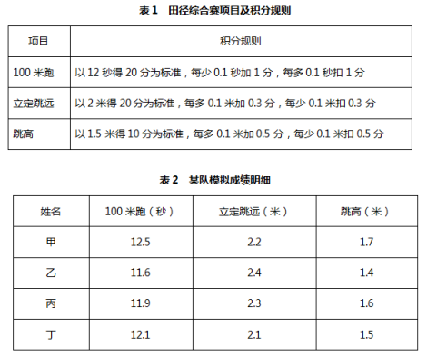
A. 甲

B. 乙

C. 丙

D. 丁

53、某技校在每月首日招收学员，学习时限以月为周期，每月首日为考核日，考核通过即离校。每批学员学习1个月后，在次月初考核通过的比例为10%，而学习2个月后，仍未通过考核的占该批学员的50%，学习3个月后该批学员全部考核通过离校。如果从3月份起，该技校开始招收学员且每个月招收300名学员，则同年7月2日在该技校的学员有多少名？

A. 540

B. 600

C. 720

D. 810

54、如下图所示，长度均为六分之五千米的三个圆形跑道汇聚于点O，若甲、乙、丙三人分别以5千米/小时、8千米/小时、12千米/小时的速度同时从O点出发分别绕三个圈奔跑，则三人再次相聚于O点需经过多少分钟？

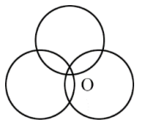

A. 40

B. 50

C. 52

D. 60

55、某饮料厂生产的A、B两种饮料均需加入某添加剂，A饮料每瓶需加该添加剂4克，B饮料每瓶需加3克。已知370克该添加剂恰好生产了两种饮料共计100瓶，则A、B两种饮料各生产了多少瓶?

A. 30、70

B. 40、60

C. 50、50

D. 70、30

56、现有5盒动画卡片，各盒卡片张数分别为：7、9、11、14、17。卡片按图案分为米老鼠、葫芦娃、喜洋洋、灰太狼4种，每个盒内装的是同图案的卡片。已知米老鼠图案的卡片只有一盒，而喜洋洋、灰太狼图案的卡片数之和比葫芦娃图案的多1倍，那么图案为米老鼠的卡片的张数为?

A. 7

B. 9

C. 14

D. 17

57、某农户饲养有肉兔和宠物兔两种不同用途的兔子共计2200只，所有兔子的毛色分为黑、白两种颜色。肉兔中有87.5%的毛色为黑色，宠物兔有23%的毛色为白色。那么毛色为白色的肉兔至少有多少只？

A. 25

B. 50

C. 100

D. 200

58、A、B两地各有一批相同数量的货物箱需由某运输队用卡车完成交换，假设每辆卡车运送的货物箱数量相同，运输队首先从A地出发，中途10辆卡车因抛锚彻底退出这次运输，使得其余车辆必须每车再多运2箱，到达B地卸货后又有15辆卡车不返程，参与返程的卡车每辆都需比出发时多装运6箱。那么两地共有货物多少箱？

A. 2000

B. 1800

C. 3600

D. 4000

59、在一次马拉松比赛中，某国运动员包揽了前四名，他们佩戴的参赛号码很有趣：运动员甲的号码加4，乙的号码减4，丙的号码乘4，丁的号码除以8，所得的数字都一样。这四个号码中有1个三位数号码，2个两位数号码，1个一位数号码，且其中一位运动员在比赛中取得的名次也与自己的号码相同。那么其中三位数的号码为：

A. 120

B. 128

C. 256

D. 512

60、某儿童剧以团购方式销售门票，票价如下：

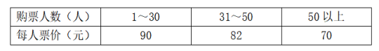

现有甲、乙两所小学组织学生观看，若两所学校以各自学生人数分别购票，则两所学校门票共计需花费6120元；若两所学校将各自学生合在一起购票，则门票费为5040元。那么两所小学相差多少人？

A. 18

B. 19

C. 20

D. 21

第四部分 判断推理

61、从所给的四个选项中，选择最合适的一个填入问号处，使之呈现一定的规律性：

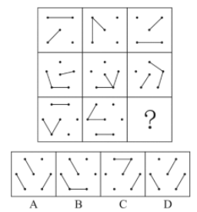

A. 如上图所示

B. 如上图所示

C. 如上图所示

D. 如上图所示

62、请从所给的四个选项中，选择最合适的一个填入第3、4行问号处，使之呈现一定的规律性。

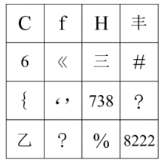

A. :，玉

B. 二，王

C. 18，279

D. 开，”

63、下列四个选项的图形中，能由所给图形转动而成的是：

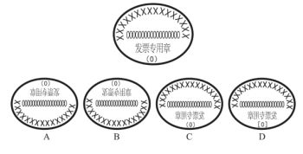

A. 如上图所示

B. 如上图所示

C. 如上图所示

D. 如上图所示

64、从所给的四个选项中，选择最合适的一个填入问号处，使之呈现一定的规律性：

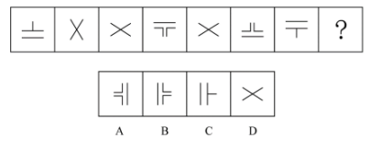

A. 如上图所示

B. 如上图所示

C. 如上图所示

D. 如上图所示

65、下列哪一项是题干所给图形的正面平视图？

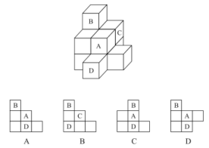

A. 如上图所示

B. 如上图所示

C. 如上图所示

D. 如上图所示

66、从所给的四个选项中，选择最合适的一个填入问号处，使之呈现一定的规律性：

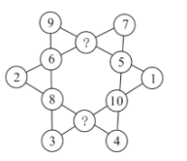

A. 7、10

B. 11、12

C. 11、9

D. 13、6

67、从所给的四个选项中，选择最合适的一个填入问号处，使之呈现一定的规律。

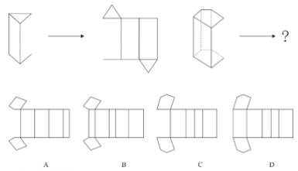

A. 如上图所示

B. 如上图所示

C. 如上图所示

D. 如上图所示

68、从所给四个选项中，选择最合适的填入1和2处，使之呈现一定的规律性：

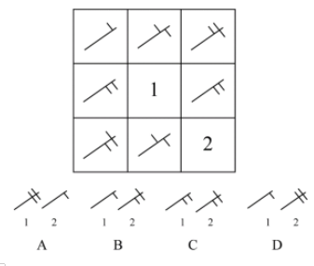

A. 如上图所示

B. 如上图所示

C. 如上图所示

D. 如上图所示

69、从所给的四个选项中，选择最合适的一个填入问号处，使之呈现一定的规律性：

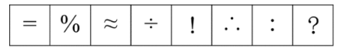

A. #

B. ∵

C. +

D. ×

70、根据下列图形规律将图形分组，分组正确的是：

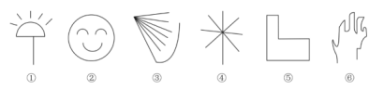

A. ②③⑤；①④⑥

B. ①④⑤；②③⑥

C. ①②④；③⑤⑥

D. ①②⑤；③④⑥

71、团队学习行为是指团队成员为了满足团队和个人的发展需求，在分享各自经验的基础上，通过知识和信息交流等途径提出问题、寻求反馈、进行试验、反思结果、对失误或未预期结果进行讨论，促进团队与个人知识或技能水平不断提高，进而实现团队层面知识与技能相对持久变化。

根据上述定义，下列属于团队学习行为的是：

A. 某项目组为了在项目攻关阶段发挥团队的凝聚力和战斗力，每周末都举行野外拓展训练

B. 小王为了今后的发展，在上班期间抽空和其他几位同事一起学习英语

C. 为了获得奖学金，某宿舍全体女生约定大家相互监督，晚上一起自习

D. 销售部为提高部门整体业绩，推选优秀代表定期与大家分享销售经验

72、共享型领导指独立于组织正式的领导角色或层级结构，由组织内部成员主动参与的、一种自下而上的成员之间相互领导的非正式领导力团队过程模式。它不仅强调传统垂直领导行为或角色在成员之间的共享，如协作，属于一种分布于成员之间的水平影响力。

根据上述定义，下列属于共享型领导的是：

A. 某高校辅导员新学期在某班级发起由全班同学轮流当班长的活动

B. 在公司项目组项目设计的过程中，小王主动承担了技术攻关任务

C. 为提高服务质量和办事效率，某部门将日常突发、应急事项从原来的几个科室流水处理，改由专人负责

D. 某研发部门为提高研发效率、发挥员工积极性而实行民主集中制，由员工共同行使权力、承担责任、分享利益

73、消费者善意是指消费者基于自身直接经历或者主观上的认知而产生的对某一国家的喜爱、共鸣乃至情感依恋，而这种情感会让消费者对有关该国产品的消费决策产生影响。

根据上述定义，下列属于消费者善意的是：

A. 老刘因从小喜欢俄罗斯歌曲而喜欢上俄罗斯，在选择旅游目的地时，选择了俄罗斯

B. 德国人以严谨著称，小马非常认可，买电器产品一定要选德国品牌

C. 在南美旅游时喝了当地的马黛茶后，小林再也喝不惯国内的马黛茶

D. 张教授早年留学美国，儿子受他的影响也选择去美国留学

74、元刻板印象是指个体关于外群体成员对其所属群体所持刻板印象的信念。

根据上述定义，下列属于元刻板印象的是:

A. 二班的任课教师们一致认为贫困儿童小豪存在交流障碍

B. 经济学家们认为高房价影响80后夫妻生二孩意愿

C. 刘大夫认为如今的患者普遍不太信任医生

D. 南方人小刘认为北方人都比较耐冻

75、顾客主动社会化是指顾客为了有效参与到服务过程而主动学习与其身份角色相关的知识和信息的过程。

根据上述定义，下列属于顾客主动社会化的是：

A. 退休的张阿姨每天晚上收看电视养生节目学习养生

B. 公司员工小刘为提高在某片区的销售业绩，自学当地方言

C. 小明的妈妈为帮助小明提高奥数成绩，自己也报了奥数培训班

D. 小谢不认同医生对他作出患有抑郁症的诊断，上网搜了很多资料

76、公众科学是指在科学公开化与科学政策公开化的必要基础上，公众直接参与科学知识产出过程。公共科学是指普通公众参与科学相关的科技政策审议、科学问题讨论以及科学成果转化等。

根据上述定义，下列属于公众科学的是：

A. 某调查公司就5G技术的商业前景在公共场所发放调查问卷

B. 某手机公司研发部门就是否取消物理按键公开征询消费者意见

C. 某医药公司为缩短研发的抗癌新药上市周期而招募试用志愿者

D. 某医学伦理委员会就基因编辑的道德风险向科技工作者征询意见

77、生态系统反服务是指随着受损的自然生态系统结构和功能在人类主动干预保护措施实施下，逐步得到恢复的同时，生态系统对人类日常生活和生产活动产生的负面影响。

根据上述定义，下列不属于生态系统反服务的是：

A. 城市干道种植的大量法国梧桐，是诱发市民过敏性鼻炎的重要因素

B. 某地动物保护工作开展以来，猕猴数量剧增，它们常骚扰当地居民

C. 因禁止使用除草剂，农民不得不投入更大的人力成本来拔掉杂草

D. 某地修建水坝改善经济状况的同时，也使一部分历史遗迹遭到破坏

78、确认偏差是指人一旦产生某个信念，就会努力寻找与它相符的例子，并无视那些不符的。

根据上述定义，下列属于确认偏差的是：

A. 小刚认为终有一天会天降横财，便痴迷于彩票，尽管从未中奖，他还是整日游手好闲，甚至贷款买彩票

B. 小东听到某个所谓的“预言家”断定自己会遭遇车祸后时常感到担忧，某天他突然发生车祸，于是他更相信那位“预言家”了

C. 尽管别人告诉小黄所有泡菜坛里的泡菜原料、泡制时间都一样，但小黄仍认为用黄色泡坛里的泡菜烹饪鱼香肉丝会更可口

D. 股票经理人告诉客户小明某股票会涨的同时又背着小明告诉其他客户该股票会跌，结果该股票大涨，从此小明对该经理人十分信任

79、析字，即把一个字析为音、形、义三个方面，看别的字有一面同它相合相连，随即借事代替或推演上去。

根据上述定义，下列选项中不包含析字的是：

A. 愁莫渡江，秋心拆两半，怕你上不了岸，一辈子摇晃

B. 来到江南，我又想起了汝，水乡泽国的姑娘，水边的女子

C. 那对恋人本已定下婚期，不料却遭遇车祸，让婚礼变成了葬礼

D. 今儿我送给这对新人些红枣、花生、桂圆和莲子，寓意当然是祝他们早生贵子

80、框架效应是指对于相同的事实信息，采用不同的表达方式，会使人产生不同的判断决策。一般来讲，在损失和收益面前，人们更倾向于关注损失。

根据上述定义，下列情形不存在框架效应的是：

A. 小红得悉“A理财产品能获利10%，而B理财产品有85%的机会获利200%”后，选择了投资B理财产品

B. 小坤得悉“甲客运站的客车车祸发生率仅为0.001%，而乙客运站的客车平安送达率为99.998%”后，选择了乘坐乙客运站的客车

C. 小明每天能得到一个面包，当被问“你吃了半个面包了，还吃吗”，他选择不吃；而被问“还有半个面包，你吃吗”，他选择吃完

D. 某牛奶公司鉴于消费者对脂肪的抵触情绪，把所产牛奶产品相关描述从“含脂量3%”变为“脱脂量97%”，该公司销售业绩因此迅速上涨

81、嘈杂∶环境安静

A. 疲劳∶驾驶安全

B. 粗心∶头脑清醒

C. 迟缓∶工作效率

D. 温暖∶抵御寒冬

82、助听器∶眼镜

A. 钢笔∶日记

B. 轮船∶邮轮

C. 房屋∶别墅

D. 冰箱∶烤箱

83、臭豆腐∶香菇

A. 热干面∶凉水

B. 黑芝麻∶白菜

C. 小麦∶大米

D. 甜菜∶苦瓜

84、冰∶水

A. 木∶炭

B. 桑田∶沧海

C. 犬∶獒

D. 火∶灰

85、轮椅∶汽车

A. 公路∶马路

B. 火车∶水车

C. 缆车∶索道

D. 飞机∶坦克

86、黄桃∶水蜜桃∶桃

A. 红缨枪∶冲锋枪∶枪

B. 地中海∶大海∶海

C. 煎饼∶烧饼∶饼

D. 雏菊∶杭菊∶菊

87、激发∶激荡∶激切

A. 激化∶激愤∶激扬

B. 激剧∶激情∶激增

C. 激怒∶激将∶激昂

D. 激活∶激流∶激奋

88、电影院∶观众∶观影

A. 广播∶听众∶主播

B. 医生∶病人∶问诊

C. 演唱会∶歌手∶演唱

D. 发布会∶记者∶提问

89、头发∶颜色∶长度

A. 狗∶品种∶性格

B. 蔬菜∶价格∶营养

C. 衣服∶款式∶尺码

D. 人∶长相∶气质

90、设计∶修建∶高楼

A. 痛恨∶打击∶仇敌

B. 热爱∶学习∶书本

C. 体检∶判断∶病人

D. 勘探∶开采∶石油

91、某班分小组进行了摘草莓趣味比赛，甲、乙、丙3人分属3个小组。3人摘得的草莓数量情况如下：甲和属于第3小组的那位摘得的数量不一样，丙比属于第1小组的那位的摘得少，3人中第3小组的那位比乙摘得多。据此，将3人按摘得的草莓数量从多到少排列，正确的是：

A. 甲、乙、丙

B. 甲、丙、乙

C. 乙、甲、丙

D. 丙、甲、乙

92、有人认为，创造力和精神疾病是密不可分的。其理由是：尽管高智商是天才不可或缺的要素，但是仅当高智商与认知抑制解除相结合的情况下才能得到创造性天才。

以下各项如果为真，最能质疑上述观点的是：

A. 事实上，大部分杰出人物并没有表现出任何精神疾病症状

B. 长期封闭式治疗精神疾病反而可能降低患者的认知能力和创造力

C. 人生中的某些事件，如破产、失恋等，也能够提高人的创造潜能

D. 大部分拥有高智商的精神病患者并没有表现出自己是创造性天才

93、科学家做了一个为期8周的实验：三批实验鼠在白天灯光照射16小时后，再在黑夜里分别处于全黑、暗光和开灯状态8小时，每日如此。实验期间，所有实验鼠的食物类别及食量都完全相同。结果发现，夜间处于暗光环境、开灯环境的老鼠都出现体重增加的现象。据此，研究人员得出结论：西方人的普遍肥胖与晚上灯火通明的街景和电脑、电视机的光密切相关。

以下各项如果为真，最能质疑上述结论的是：

A. 实验时间仅8周，对幼鼠来说太过短暂，应延长实验时间

B. 西方人并不是普遍肥胖，中等及以上收入的人群非常重视体重问题，时常进行健身等身材管理

C. 据统计，在晚上街景灯火通明的西方城市中，那些经常接受电脑、电视机光照射的人大部分并不肥胖

D. 黑夜处于暗光、开灯环境的实验鼠和黑夜处于黑暗环境的实验鼠不一样，前者在夜间进食，而夜晚鼠类新陈代谢率低，能量消耗少，容易增重

94、假设“如果张楠和林枫不是志愿者，那么杨梅是志愿者”是前提，“林枫是志愿者”为结论。

若要以上结论成立，需要补充的前提是：

A. 张楠是志愿者

B. 杨梅不是志愿者

C. 杨梅和张楠都是志愿者

D. 杨梅和张楠都不是志愿者

95、甲、乙、丙、丁每人只会编程、插花、绘画、书法四种技能中的两种，其中有一种技能只有一个人会。并且：

（1）乙不会插花；

（2）甲和丙会的技能不重复，乙和甲、丙各有一门相同的技能；

（3）甲会书法，丁不会书法，甲和丁有相同的技能；

（4）乙和丁中只有一人会插花；

（5）没有人同时会绘画和书法。

据此可知，下列推论错误的是：

A. 甲会书法，也会编程

B. 乙会绘画，也会编程

C. 丙会绘画，也会插花

D. 丁会绘画，也会编程

96、随着网络技术、数字技术的发展，人们的阅读方式、阅读途径更加多元化，并且不断深化与拓展，呈现出数字阅读的新态势。阅读本是一种极具个人风格的私事，但在社交媒体环境中，数字阅读成为一件能够与他人共享、交流的事情；数字阅读的行为习惯、推广方式及平台等也都在发生变化。

以下各项如果为真，最能支持上述论证的是：

A. 统计显示，去年实体书店的销量下降了30%左右

B. 数据显示，去年电子书的购买率下降了10%左右

C. 数字阅读的“智能”元素改变了传统阅读的本质

D. 社交媒体本身能为数字阅读找到更直接的分享对象

97、超级高铁与大众的出行密切相关，它最吸引人之处，就是其运行速度远超轮轨式高铁列车，时速可达600至1200千米，甚至有很多人断言能够达到4000千米以上。这类超级高铁有一个共同的特点，就是列车须在密封的真空或者低气压管道中运行。具体而言就是通过抽取空气达到接近真空的低气压环境，采用气动悬浮或者磁悬浮驱动技术，让列车在全天候、无轮轨阻力、低空气阻力和低噪声模式下超高速运行。

以下各项如果为真，最能质疑超级高铁实现可能性的是：

A. 超级高铁在某些线路中无法实现低气压管道的密封

B. 在超级高铁运行的真空管道中维护设备将异常艰难和昂贵

C. 在真空或低气压管道中超级高铁的某些必要设备将无法使用

D. 超级高铁一旦出现失控将对乘客的人身安全带来可怕的后果

98、从理论上说，如果不考虑其他因素，“体型大”和“寿命长”是动物容易罹患癌症最合理的两个答案。因为“体型大”意味着组成身体的细胞数量更多，而“寿命长”意味着需要更多的新生细胞来更新换代；细胞越多，细胞分裂随机突变的几率就越高。

以下各项如果为真，最能质疑上述论证的是：

A. 小白鼠等寿命短的小动物易患癌症

B. 人类因吸烟而导致患癌症风险上升

C. 寿命长、体型庞大的象患癌症的概率很低

D. 海牛与蹄兔是近亲，体型相差悬殊，却都不易患癌症

99、法国某公园准备“聘请”一批乌鸦作为“保洁员”。但部分人也对这些“乌鸦保洁员”能否起到作用表示怀疑。

以下各项如果为真，最能支持这部分人怀疑的是：

A. “乌鸦保洁员”可能引起人们的好奇，导致公园游客剧增，从而产生更多的垃圾

B. 据调查，为了亲眼目睹“乌鸦保洁员”如何拾捡垃圾，大部分游客有故意乱扔大量垃圾的倾向

C. 哪怕是经过训练的乌鸦，也依然保留着乱衔树枝、小石头的本能，而且饲养乌鸦本身也会产生垃圾

D. 经实验，受训的“乌鸦保洁员”每天只能拾捡极其有限的重量轻、体积小的垃圾，对公园的保洁作用几乎为零

100、鲨鱼一般都是肉食性的，但一些科学家称，他们在某海域发现了一种以植物作为食物重要组成部分的窄头双髻鲨鱼。

以下各项如果为真，最能支持这一发现的是：

A. 研究人员分析其胃内食物发现，一些窄头双髻鲨鱼的食物组成中有一半是植物

B. 以海草占比90%的特制饲料人工喂养的窄头双髻鲨鱼，在为期3周的实验时间内体重均有增长

C. 窄头双髻鲨鱼的血液中含有大量非自身合成的某种营养物质，在自然界中，仅海草含有少量的该物质

D. 研究发现窄头双髻鲨鱼的肠道里存在一种能对植物进行高效分解的酶，这种酶在其他鲨鱼肠道里并不存在

第五部分 资料分析

资料1

2016年全国供用水总量为6040.2亿立方米，较上年减少63.0亿立方米。其中，地表水源供水量4912.4亿立方米，占供水总量的81.3%；地下水源供水量1057.0亿立方米，占供水总量的17.5%；其他水源供水量70.8亿立方米，占供水总量的1.2%。与2015年相比，地表水源供水量减少57.1亿立方米，地下水源供水量减少12.2亿立方米，其他水源供水量增加6.3亿立方米。

2016年，全国生活用水821.6亿立方米，占用水总量的13.6%；工业用水1308.0亿立方米，占用水总量的21.6%；农业用水3768.0亿立方米，占用水总量的62.4%；人工生态环境补水142.6亿立方米，占用水总量的2.4%。与2015年相比，农业用水量减少84.2亿立方米，生活用水量及人工生态环境补水量分别增加28.1亿立方米和19.9亿立方米。

2016年全国万元国内生产总值（当年价）用水量81立方米，万元工业增加值（当年价）用水量52.8立方米，农田灌溉水有效利用系数0.542。按可比价计算，万元国内生产总值用水量和万元工业增加值用水量分别比2015年下降7.2%和7.6%。

注：供用水总量=用水总量=生活用水+工业用水+农业用水+人工生态环境补水

101、2015年全国供用水总量为：

A. 6040.2亿立方米

B. 6103.2亿立方米

C. 5977.2亿立方米

D. 1057.2亿立方米

102、下列选项中，占2016年全国用水总量比重最大的是：

A. 生活用水

B. 工业用水

C. 农业用水

D. 人工生态环境补水

103、与上一年相比，2016年用水量减少的两大领域是：

A. 生活用水和农业用水

B. 工业用水和农业用水

C. 农业用水和人工生态环境补水

D. 人工生态环境补水和生活用水

104、2015年，我国万元国内生产总值用水量和万元工业增加值用水量之比约为：

A. 3：2

B. 4：3

C. 5：3

D. 2：1

105、能够从上述资料中推出的是：

A. 2017年，农业用水量将持续减少

B. 2017年，人工生态环境补水量会增加

C. 2016年，地下水源供水是我国供水的主体

D. 2016年，我国水资源利用效率比上年有所提高

资料2

某机械加工企业下设四个生产车间生产加工同种类型和型号的产品，并以人均产量评价劳动生产率。

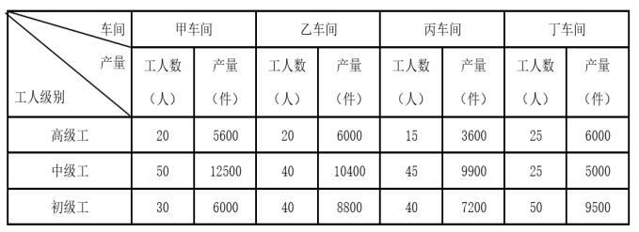

106、本车间中中级工占比最大的是：

A、甲

B、乙

C、丙

D、丁

107、高级工劳动生产率最高的车间是：

A、甲

B、乙

C、丙

D、丁

108、车间劳动生产率从高到低依次排列正确的是：

A、甲>乙>丙>丁

B、乙>甲>丙>丁

C、丙>丁>乙>甲

D、丁>乙>丙>甲

109、同车间中，初级工较高级工劳动率差距最小的是：

A、甲

B、乙

C、丙

D、丁

110、根据资料，下列说法正确的是：

A、车间总产量占企业总产量比重最大的是甲车间

B、按工人级别来分，劳动生产率最高的是中级工

C、该企业最应当加强对丁车间工人的劳动生产率培训

D、只有丙车间的劳动生产率低于所在企业的平均劳动生产率

资料3

CIER指数用来反映就业市场景气程度，其计算方法是：。根据有关机构发布的数据，2018年第一季度CIER指教为1.91，第二季度为1.88，第三季度为1.97，第四季度为2.38。2018年第三季度，招聘需求人数环比下降20.79%，求职申请人数环比下降24.37%；第四季度招聘需求人数环比增加25.42%，求职申请人数环比增加3.9%。

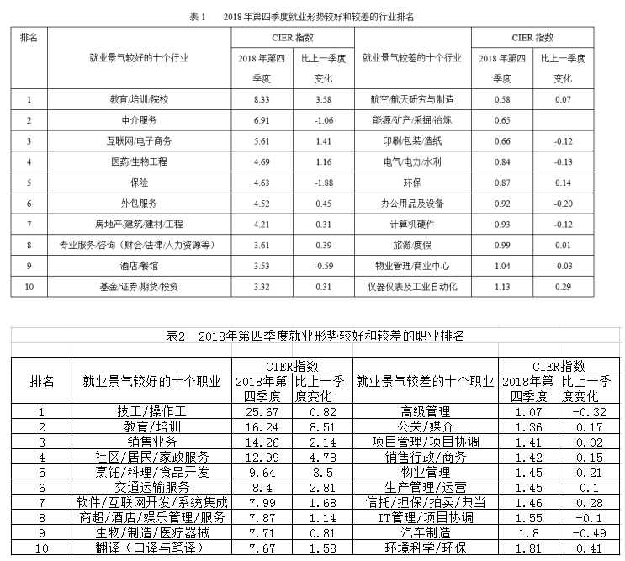

111、2018年第四季度的CIER指数比第三季度有所上升，对其原因表述正确的是：

A、招聘需求人数增加比率大于求职申请人数增加比率

B、招聘需求人数增加比率小于求职申请人数增加比率

C、招聘需求人数增加比率大于求职申请人数减少比率

D、招聘需求人数增加比率小于求职申请人数减少比率

112、下列选项中，对2018年四个季度CIER指数变化表达正确的是：

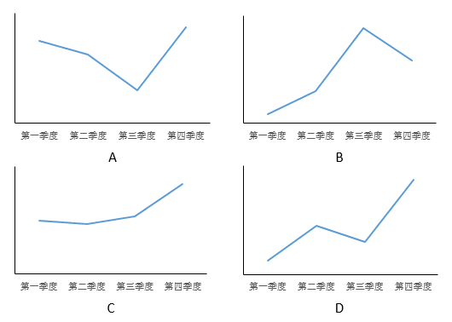

A、A

B、B

C、C

D、D

113、与第三季度相比，第四季度CIER指数上升最快的职业是：

A、社区/居民/家政服务

B、教育/培训

C、技工/操作工

D、高级管理

114、根据第四季度数据，可以推断下列行业在第三季度CIER指数最高的是：

A、教育/培训/院校

B、医药/生物工程

C、互联网/电子商务

D、中介服务

115、已列职业中，在第三季度CIER指数不低于1.5的个数为：

A、10

B、11

C、12

D、13

资料4

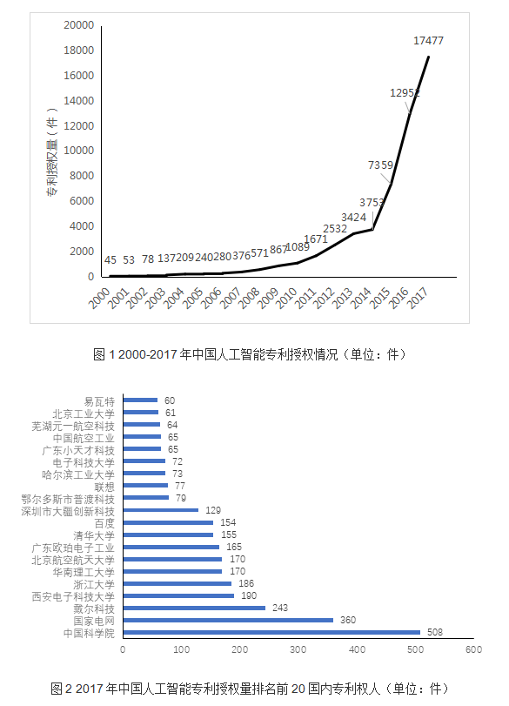

注：排名前20名的高校、科研院校有：北京工业大学、电子科技大学、哈尔滨工业大学、清华大学、北京航天航空大学、华南理工大学、浙江大学、西安电子科技大学及中国科学院，其余均为企业。

116、下列年份中，中国人工智能专利授权量增速最快的是：

A、2007年

B、2012年

C、2015年

D、2017年

117、2017年，中国人工智能专利授权量最多的企业是：

A、易瓦特

B、国家电网

C、戴尔科技

D、联想

118、在位列中国人工智能专利授权量前20位的国内专利权人中，浙江大学专利授权量占比约为：

A、1%

B、6%

C、15%

D、30%

119、在位列中国人工智能专利授权量前20位的国内专利权人中，企业和高校、科研院校的授权量之比约为：

A、1:1

B、2:3

C、1:2

D、1:3

120、根据资料，下列关于我国2000～2017年相关信息说法正确的是：

A、2014年是人工智能专利研发的第一个井喷年

B、2014年至2017年人工智能领域专利授权量年均增速为120%

C、2017年排名前20的国内专利权人，其人工智能专利授权量占当年人工智能专利授权总量的比例超过了40%

D、中国科学院仅2017年的人工智能专利授权量就接近2000年到2004年5年全国授权量的总和

